影响类专题
- 影响类答题思维建模

- 高考题中常见影响类答题设问类型

- 典例分析
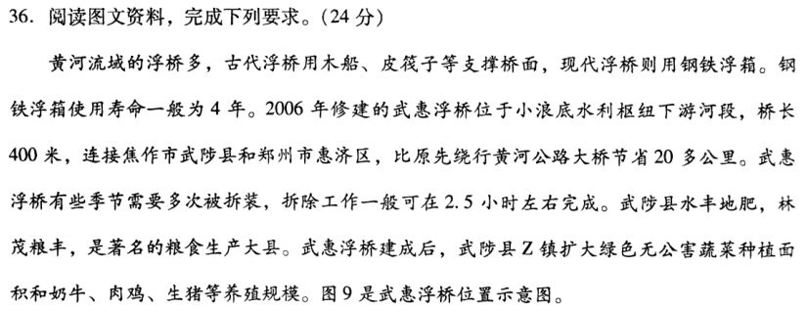
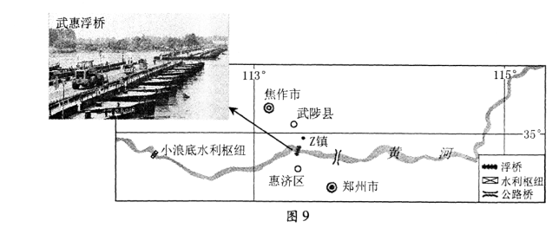

2．阅读图文资料，完成下列要求。（24分）（2018全国卷I）
俄罗斯是世界重要的天然气开采和出口国。2017年12月8日，中俄能源合作重大项目——亚马尔液化天然气项目正式投产。该项目集天然气勘探开采、液化、运输、销售于一体，是中国提出“一带一路”倡议后实施的首个海外特大型项目。俄罗斯为该项目配建了港口。由于自然条件的限制，该项目采用模块化施工方式，即将生产线和相关建筑设计成一系列的模块，由全球多地工厂制造，然后运至项目施工现场拼装。模块体积大，重量大，最大的模块重量与艾菲尔铁塔相当。该项目以中国、日本等亚洲太平洋沿岸国家为主要目标市场。中方企业全方位参与设计和建造，数十家企业承揽了85%模块的建造。该项目超过60%的模块和零部件经白令海峡—北冰洋航线运至项目施工地。图9示意该项目的位置。
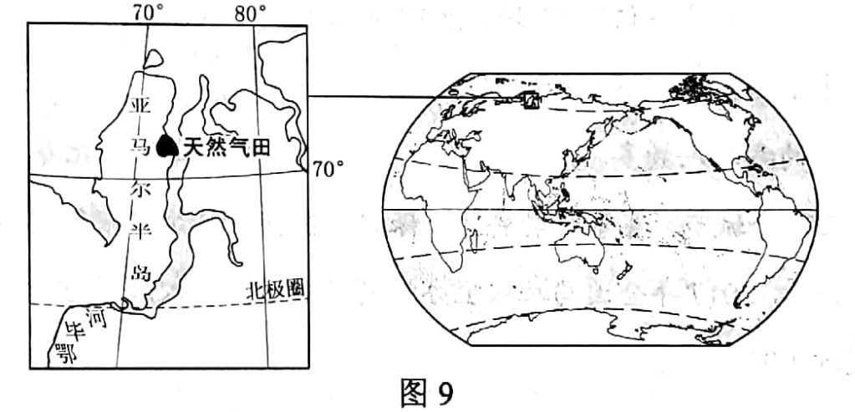
(1)简述俄罗斯配建港口对该项目及周边区域发展的经济价值。（8分）

(2)说明采用模块化施工方式对该项目建设的益处。(6分)
(3)分析开发白令海峡—北冰洋航线对提高该项目产品（液化天然气）市场竞争力的作用。（6分）

3．阅读图文资料，完成下列要求。（22分）（2017全国卷I）
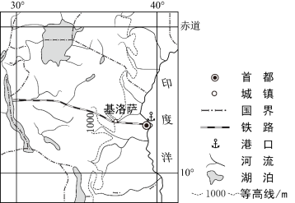
剑麻是一种热带经济作物，剑麻纤维韧性强，耐海水腐蚀，是制作船用缆绳、汽车内衬、光缆衬料等的上乘材料。非洲坦桑尼亚曾是世界最重要的剑麻生产国，被称为“剑麻王国”。自1999年，中国某公司在坦桑尼亚的基洛萨（位置见图5）附近投资兴建剑麻农场，并建设配套加工厂，所产剑麻纤维主要销往我国。该农场一期种植1000多公顷，雇佣当地长期和临时工超过1000人，预计2020年种植面积达3000公顷，年产剑麻纤维1万吨。该公司还帮助当地修建学校、卫生所等。
（3）简述当地从中国公司兴建剑麻农场中获得的利益。（6分）（中坦联系）

4．阅读图文材料，完成下列要求。（24分） （2019泉州一模）
文莱位于加里曼丹岛西北部，原油出口是主要经济支柱，近年来正努力实现经济的多元化。文莱领土被马来西亚分割成西部的本土和东部的淡布隆地区，淡布隆拥有众多世界级的自然保护区。两地民众的往来主要通过公路或乘坐小艇进行，均需过境马来西亚。
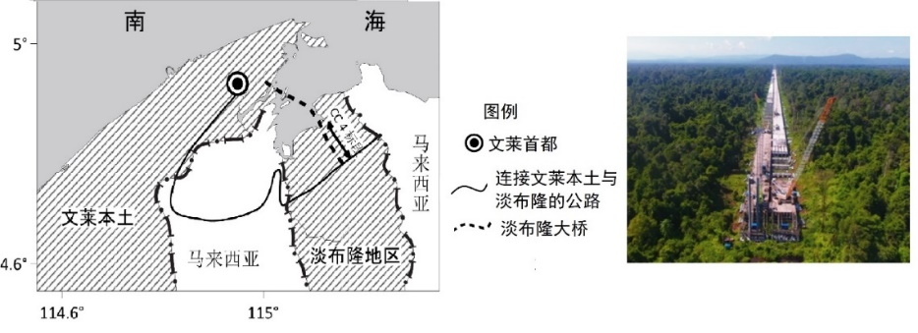
2015年10月，文莱投巨资建设淡布隆跨海大桥（如图9）。大桥全长30千米，中国企业承建难度最大的CC4标段。该段大桥穿越了未开发的热带原始雨林和沼泽地区。为了达到桥梁设计方提出的苛刻环保要求，中企采用了创新的“全预制桥梁全程不落地施工技术”（又称“钓鱼法”）。所有的机械设备“零着陆”，不触碰地面。将在工厂预制好的桥梁部件运送至移动钢平台上，完成打桩、架梁安装等作业，这在世界范围内尚属首次。图10为桥梁建设景观。
图9
图10

（4）简述该跨海大桥建成后对淡布隆区域发展的经济价值。（4分）

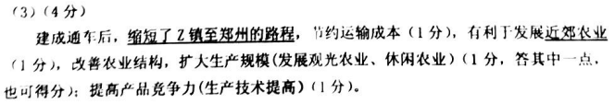
【答案】
（1）对本项目的经济价值：（该项目）运输量巨大，保证该项目建设和运营，可以获得长期、稳定的经济收益。
对周边区域发展的经济价值：为俄罗斯北冰洋沿岸地区及北冰洋上的经济活动提供基地；促进鄂毕河沿岸地区对外贸易的发展，为鄂毕河出海航运提供中转服务。
(2)(该项目)工程量巨大,设计成不同模块,可以由不同地区的工厂同时生产,缩短工期;模块运至现场拼装,减少现场(恶劣自然条件下)施工的时间和难度。
（3）中国、日本（太平洋西岸的亚洲国家）是其主要销售市场；开通白令海峡—北冰洋航线，（与苏伊士运河—大西洋航线相比，）大大缩减产品的运输距离和运输时间，降低运输成本，从而降低产品销售价格，提高其在全球天然气市场的竞争力。

【答案】（3）增加就业，增加税收，促进基础（民生）设施建设和经济发展
36．（24分）
4.简述跨海大桥建成后对淡布隆区域发展的经济价值。（4分）
连接本土与淡布隆地区，缩短两地往来时间，提高运输效率（减少运费、降低运输成本等）（2分）；
利于淡布隆地区的经济（旅游业）开发，改变经济过于依赖原油生产的面貌（促进经济向多元化方向发展）（2分）。

